“Por un control fiscal efectivo y transparente”

PARA: Dra. MONICA MARCELA QUINTERO GIRALDO
Responsable Proceso de Comunicación Estratégica

DE: JEFE OFICINA DE CONTROL INTERNO

ASUNTO: Informe de seguimiento Plan de Mejoramiento – Acciones Correctivas y de Mejora, Evaluación y Seguimiento de los riesgos – a septiembre de 2015

Respetada doctora Mónica Marcela, atento saludo:

De conformidad con el Programa Anual de Evaluaciones Independientes PAEI Vigencia 2015, de manera atenta me permito comunicarle el resultado del estado de las acciones contenidas en el Plan de Mejoramiento Anexo1 - Acciones Correctivas y de Mejora, así como las incluidas en el Plan de Evaluación y Seguimiento de los riesgos con corte a septiembre de 2015, correspondiente al proceso de Comunicación Estratégica.

En la siguiente tabla se resume el resultado de la verificación al cumplimiento de las acciones establecidas en el Plan de Mejoramiento del proceso:

Tabla 1
“Plan de Mejoramiento-Acciones Correctivas y de Mejora”

ORIGEN | TIPO DE ACCIÓN (Correctivas y de Mejora) | ABIERTAS (A) | CERRADAS (C) | SE SUGIERE EL CIERRE (A*) | TOTAL A+C+M
1-Autoevaluación | Mejora | 1 | 0 | 0 | 1
TOTAL PARCIAL |  | 1 | 0 | 0 | 1
HALLAZGOS INGRESADOS EN EL TRIMESTRE EN ANALISIS ( TERCER TRIMESTRE DE 2015)
- | - | - | - | - | -
TOTAL GENERAL |  | 1 | 0 | 0 | 1
Fuente: Plan de Mejoramiento Proceso de Comunicación Estratégica

- ACCIONES DE MEJORA

A continuación se detalla el estado de la acción de mejora incluida en el Plan de Mejoramiento:

- Mantener actualizados los registros de apariciones en medios

Acción: Actualizar permanentemente los registros de apariciones de medios

Verificación a septiembre de 2015: En la base de datos manejada por el proceso de comunicación estratégica, se evidenciaron a septiembre de la presente vigencia, 1086 publicaciones en los medios de comunicación, encontrándose 335 en radio, 209 en televisión y 360 en medios digitales. La acción permanece abierta para su seguimiento permanente.

2. ACCIONES PREVENTIVAS

Respecto a este tipo de acciones, el proceso cuenta con 2 riesgos clasificados en los orígenes 1.1-Antijurídico y 1.2-Corrupción, como se muestra a continuación:

Tabla 2 - Plan de Evaluación y Seguimiento de los Riesgos

ORIGEN | ABIERTOS | MITIGADOS | TOTAL
1.1. Antijurídico | 1 | 0 | 1
1.2. Corrupción | 1 | 0 | 1
TOTAL ACCIONES PREVENTIVAS | 2 | 0 | 2
Fuente: Plan de Evaluación y Seguimiento a los Riesgos Proceso de Comunicación Estratégica – SEP 2015.

2.1 Riesgo Antijurídico

- Acciones en contra de la entidad por inexactitud información institucional divulgada a través de boletines de prensa

Acción: Solicitar el visto bueno del Director Sectorial o del Contralor, antes de ser publicado el comunicado de prensa.

Verificación a septiembre de 2015: Se corroboraron los boletines de prensa enviados hasta la fecha, los cuales cuentan con el respectivo visto bueno de la sectorial donde se originó la información. El riesgo continúa abierto para su seguimiento permanente.

2.2 Riesgo de Corrupción

- Inadecuado manejo de la información relacionada con los resultados de la gestión institucional (Corrupción)

Acción: Actualizar el formato de seguimiento y control con la información que será divulgada a los medios de comunicación durante la vigencia

Verificación a septiembre de 2015: Se verificó el formato "Seguimiento y control de la información que llega a la Oficina Asesora de Comunicaciones", en el que se encuentran los boletines de prensa divulgados hasta la fecha, con la información correspondiente actualizada. El riesgo continúa abierto para su seguimiento.

RECOMENDACIONES

- Socializar el resultado de la verificación al Plan de Mejoramiento y al Plan de Evaluación y seguimiento de los Riesgos, con los funcionarios que integran el Proceso.

- Continuar fortaleciendo el conocimiento de la Resolución 021 de 2014, con el fin de efectuar el seguimiento a los Planes de Mejoramiento y de Riesgos de manera adecuada y con los registros respectivos.

Cordialmente,

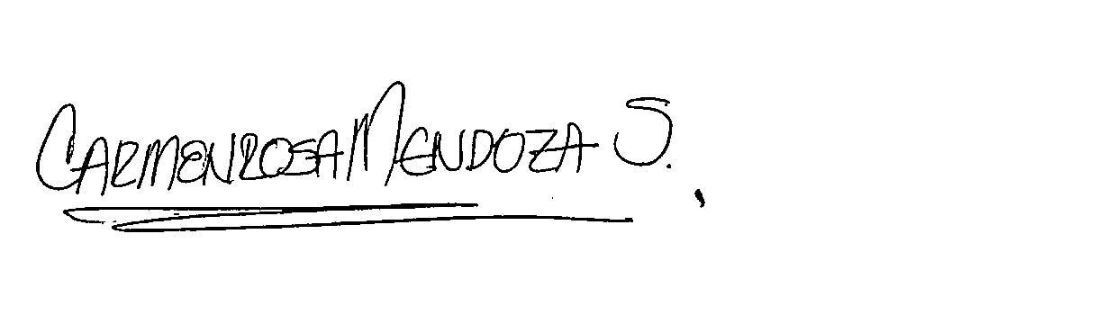
CARMEN ROSA MENDOZA SUAREZ

Anexo: SI _x_ NO __ Número de folios _2 archivos en formato Excel.

Proyectó y Elaboró: Ángela Paola Tibocha Galvis - Profesionales OCI.

